V5.1, Tegne projektioner af vektorer

# Eksempel, projektion på linje

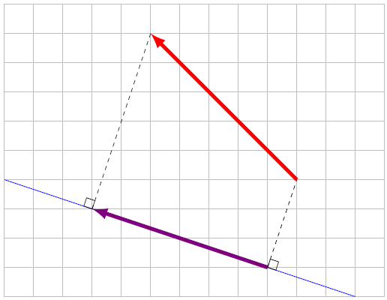Projektionen af vektoren $\left(\begin{aligned}-5 \\ 5\end{aligned}\right)$ på linjen $l$ er vektoren $\left(\begin{aligned}-6 \\ 2\end{aligned}\right)$

**Vigtigt!** projektionen findes ved at ”nedfælde” vektoren *vinkelret* ned på linjen. Kodeordet er vinkelret!

# Opgave 1

1. 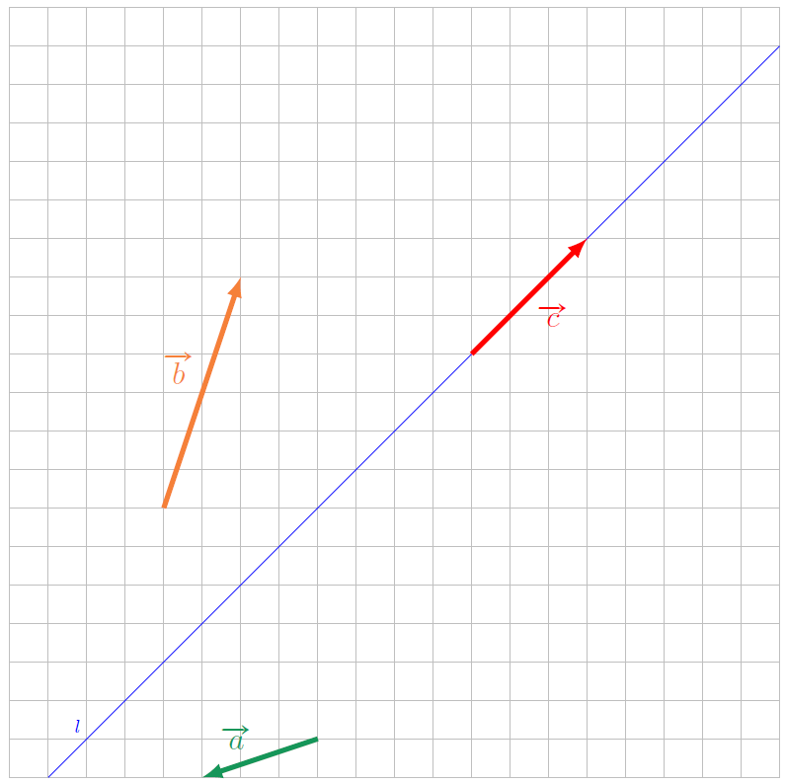Tegn projektionen af vektor $\vec{a}=\left(\begin{aligned}-3 \\ -1\end{aligned}\right)$ på linjen l.   
   Angiv projektionens koordinater
2. Tegn projektionen af vektor $\vec{b}=\left(\begin{aligned}2 \\ 6\end{aligned}\right)$ på linjen l.  
   Angiv projektionens koordinater
3. **Sværere, spring evt. over:**  
   Bestem tre koordinatsæt for vektorer, hvis projektion på $l$ er $\vec{c}=\left(\begin{aligned}3 \\ 3\end{aligned}\right)$

, ,

# Eksempel: Projektion på vektor

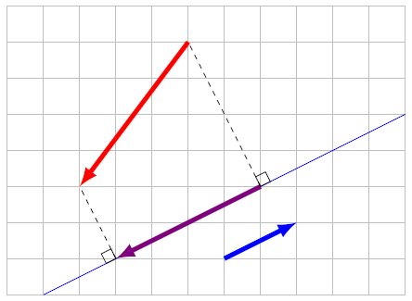Når man projicerer en vektor på en anden vektor. Så foregår det ligesom at projicere en vektor på en linje.

**Altså:** Tegn en linje parallelt med eller oveni den vektor man vil projicere ned på. Man kan principielt bruge hvilken som helst linje, men nogle linjer giver pænere aflæsning end andre.

På figuren ses at projektionen af $\left(\begin{aligned}-3 \\ -4\end{aligned}\right)$ på $\left(\begin{aligned}2 \\ 1\end{aligned}\right)$ er vektoren $\left(\begin{aligned}-4 \\ -2\end{aligned}\right)$. For at kunne tegne det har jeg indtegnet en hjælpelinje parallel med $\left(\begin{aligned}2 \\ 1\end{aligned}\right)$.

# Opgave 2

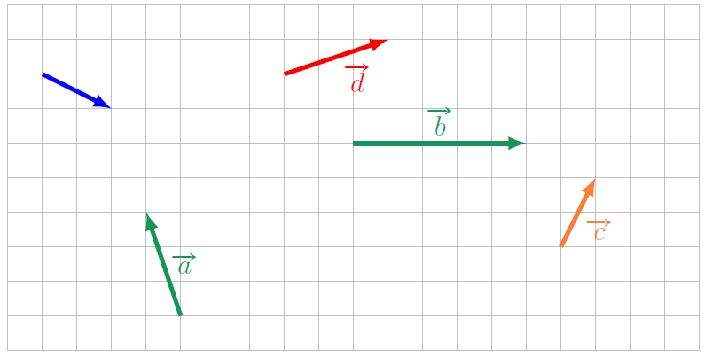Tegn en linje oveni den blå vektor $\left(\begin{aligned}2 \\ -1\end{aligned}\right)$

1. Tegn projektionen af vektor $\vec{a}=\left(\begin{aligned}-1 \\ 3\end{aligned}\right)$ på den blå vektor.  
   Angiv projektionens koordinater
2. Tegn projektionen af vektor $\vec{b}=\left(\begin{aligned}5 \\ 0\end{aligned}\right)$ på den blå vektor.  
   Angiv projektionens koordinater
3. **Lidt tricky:** Tegn projektionen af vektor $\vec{c}=\left(\begin{aligned}1 \\ 2\end{aligned}\right)$ på den blå vektor. Angiv projektionens koordinater
4. **Lidt tricky:** Tegn projektionen af vektor $\vec{d}=\left(\begin{aligned}3 \\ 1\end{aligned}\right)$ på den blå vektor. Angiv projektionens koordinater   
   (Hint: Tegn en anden linje parallel med den blå vektor end den du har brugt hidtil)